Alcuni riferimenti utili

Diocesi di Milano

Servizio per la Famiglia:
www.chiesadimilano.it/servizio per la famiglia
famiglia@diocesi.milano.it

Per la consulenza canonica:

Ufficio diocesano per l'accoglienza dei fedeli separati

Responsabile:
don Michele Aramini
tel 02 8556279

accoglienzaseparati@diocesi.milano.it
si consiglia di prediligere il contatto via mail

*** *** ***

Anno Pastorale 2023 - 2024

DIOCESI DI MILANO
SERVIZIO PER LA FAMIGLIa

LUOGO DEGLI INCONTRI

Oratorio San Tarcisio
Via S.S Cornelio e Cipriano, 6
CARNATE

Ogni SECONDO MERCOLEDì
del mese

ore 20,45

Zona Pastorale V
GRUPPO ACOR - CARNATE

Il Signore è vicino
a chi ha il cuore ferito
___---___---

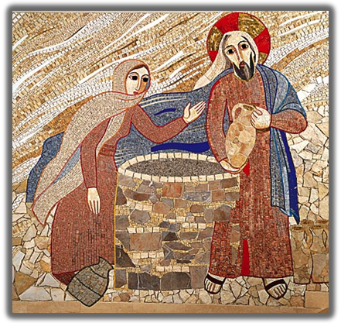
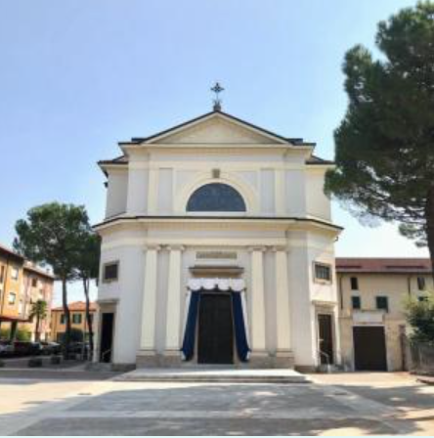

“Se tu conoscessi il dono di Dio”
(Gv, 4, 10)

PER INFORMAZIONI
Don Adelio Molteni tel. 039 670079
parrocchiacarnate@gmail.com
Mauro e Antonella tel. 039 675298
codmau@libero.it
Arcangelo e Katia tel. 351 556 4436

UNO SPAZIO DI INCONTRO
NELLA FEDE RIVOLTO A COLORO CHE VIVONO LA SEPARAZIONE DA SOLI O IN NUOVA UNIONE

IN NUOVA UNIONE



ALTRI GRUPPI IN ZONA

- Per il Decanato di Monza
- gruppo Acor a Monza (MB)
Don Massimo Gaio tel. 039 324466
Giorgio e Lorenza tel. 039 324026
agazzifamily@gmail.com
Massimo ed Eleonora tel. 339 449 4237

- Per i Decanati di Desio/Seveso/Seregno
- gruppo Acor a Binzago (MB)
Don Fabio Viscardi tel. 338 802 0135
donfabio@trinitacesano.it
- Per i Decanati di Carate/Cantù Mariano Com.se
- gruppo Acor a Robbiano di Giussano (MB)
Don Mauro Mascheroni tel. 340 385 9429
don.mauro.mascheroni@gmail.com
Adriana e Sergio Corbetta (Mariano C.se)
tel. 348 791 1733
adrianasergio@libero.it

*** *** ***

per la Zona pastorale V
e’ a disposizione per L’ascolto e/o l’accompagnamento
spirituale
don Fabio Viscardi
tel. 338 802 0135
donfabio@trinitacesano.it

CALENDARIO E TEMI

“Il Vangelo della misericordia”

17 gennaio 2024
Un anno di Grazia (Lc 4, 14 – 30)
14 febbraio 2024
Si prese cura di lui (Lc 10, 25 – 37)
13 marzo 2024
Va dietro a quella perduta (Lc 15, 1 – 10)
10 aprile 2024
Il lembo del mantello (Lc 8, 40 – 56)
8 maggio 2024
Oggi sarai con me in Paradiso (Lc 23, 33 – 43)
12 giugno 2024
Pace a voi! (Lc 24, 36 – 53)
giugno 2022
Incontro conclusivo

*** *** ***

Prima di partecipare agli incontri
è consigliabile prendere contatti
con i referenti di zona

“Ciò che Gesù chiedeva, o meglio destava in chi incontrava, era nient’altro che la possibilità di credere all’amore. Ecco il fulcro della fede cristiana: credere all’amore attraverso il volto e la voce di questo amore, cioè attraverso Gesù Cristo.”
(Enzo Bianchi)
“Nessuno è escluso dalla misericordia di Dio,...nessuno è mai da Dio abbandonato, ma solo sempre
cercato ed amato.
(Dionigi Tettamanzi)

“Ciò che Gesù chiedeva, o meglio destava in chi incontrava, era nient’altro che la possibilità di credere all’amore. Ecco il fulcro della fede cristiana: credere all’amore attraverso il volto e la voce di questo amore, cioè attraverso Gesù Cristo.”
(Enzo Bianchi)
Gli incontri sono momenti
di ascolto e riflessione
sulla Parola di Dio
in uno stile di accoglienza
e fraternità reciproca
per

. Ricercare la verità su di sé
· Scoprire che la Parola di Dio raggiunge ciascuno di noi nella sua concreta situazione, e che anche la sofferenza e il dolore possono diventare il luogo di una nuova conversione all’Amore misericordioso del Padre.
· Incontrare fratelli e sorelle che, avendo vissuto la profonda sofferenza del fallimento matrimoniale, sono riusciti a ritrovare nella loro vita i segni della presenza di Dio, riscoprendo in Gesù un compagno di viaggio.
· Vivere un’esperienza di Chiesa in cui le singole persone, riunite nel nome di Gesù, si sostengono e si aiutano reciprocamente.
. Accompagnare verso il reinserimento nella . comunità ecclesiale

“La Chiesa deve accompagnare con attenzione e premura i suoi figli più fragili, segnati dall’ amore ferito, ridonando fiducia e speranza…” (291)

Papa Francesco - Amoris Laetitia 2016

